6. Násobení desetinného čísla - opakování  Postup:  1) Vynásobíme obě čísla bez ohledu na desetinnou čárku  (desetinnou čárku si na chvíli odmyslíme)  2) Ve výsledku oddělíme odprava tolik desetinných míst, kolik  mělo desetinné číslo, které násobíme  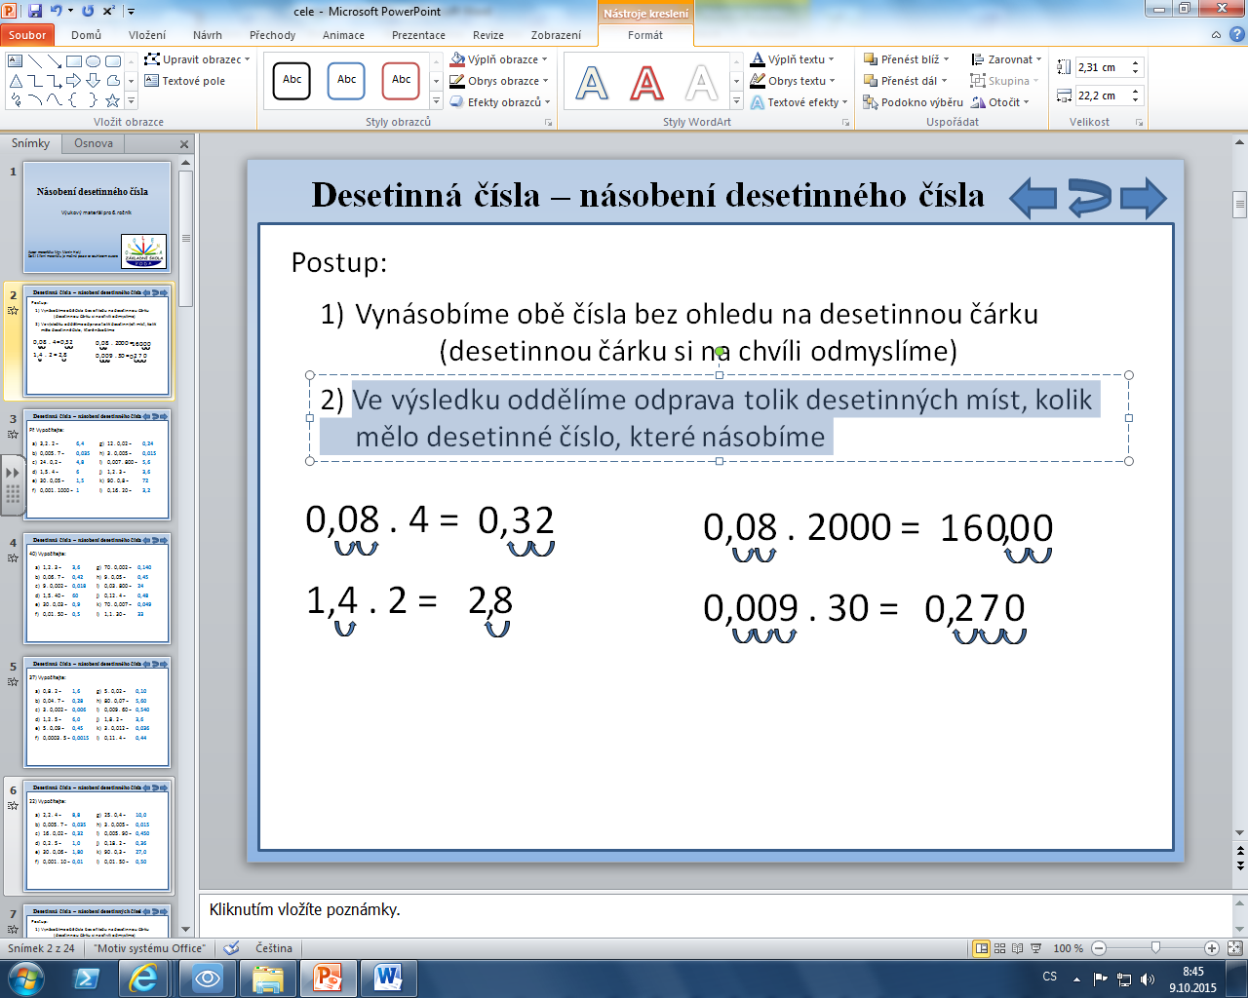  Př.  1) Vypočítejte:  i) 0,03 . 800 =  j) 0,12 . 4 =  k) 70 . 0,007 =  l) 1,1 . 30 =  m) 80 . 0,07 =  n) 0,009 . 60 =  o) 1,8 . 2 =  p) 3 . 0,012 =  a) 1,2 . 3 =  b) 0,06 . 7 =  c) 9 . 0,002 =  d) 1,5 . 40 =  e) 30 . 0,03 =  f) 0,01 . 50 =  g) 70 . 0,002 =  h) 9 . 0,05 =  2) Písemně pod sebou vynásobte:  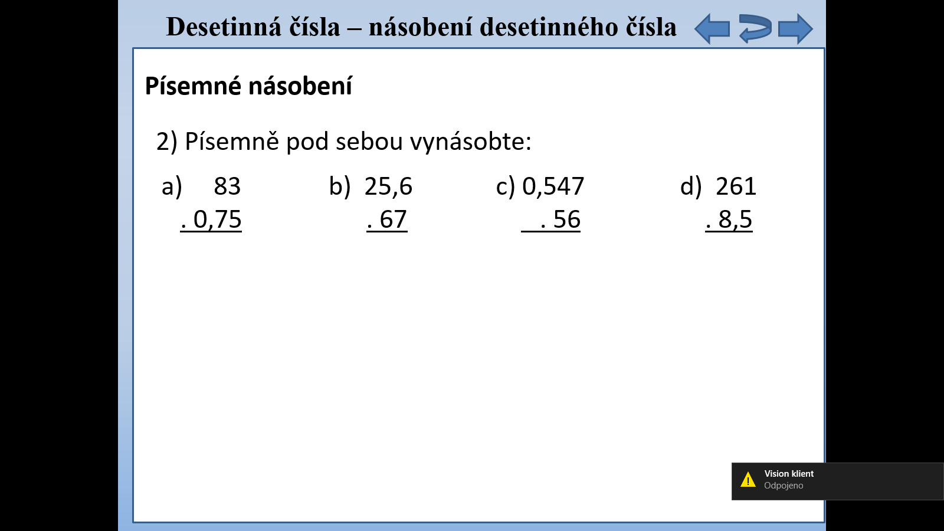 | Násobení desetinných čísel - opakování  Postup:  1) Vynásobíme obě čísla bez ohledu na desetinnou čárku  (desetinnou čárku si na chvíli odmyslíme)  2) Ve výsledku oddělíme odprava tolik desetinných míst, kolik  měla dohromady obě desetinná čísla, která násobíme  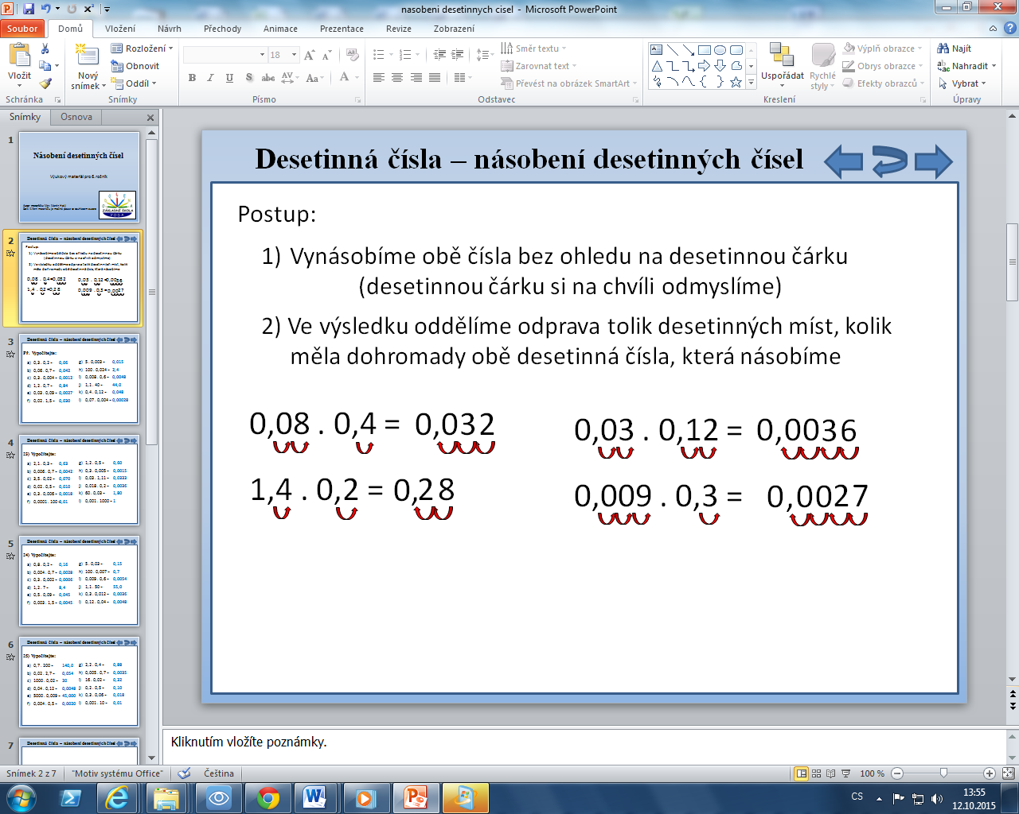  Př.  3) Vypočítejte zpaměti:  a) 2,1 . 0,3 =  b) 0,006 . 0,7 =  c) 3,5 . 0,02 =  d) 0,02 . 0,5 =  e) 0,3 . 0,006 =  f) 0,0001 . 100 =  g) 1,2 . 0,5 =  h) 0,3 . 0,005 =  i) 0,03 . 1,11 =  j) 0,018 . 0,2 =  k) 60 . 0,03 =  l) 0,001 . 1000 =  m) 1,5 . 0,4  n) 0,7 . 0,01 =  o) 0,25 . 0,4 =  p) 4,5 . 0,002 =  4) Písemně pod sebou vynásobte:  